Інтерфейс користувача та використання програми

Для роботи з системою необхідно підключити прилад до USB порту комп’ютера та пустити програму для відображення графіки. Програма сама виконає завантаження драйвера та ініціалізацію приладу.

Після завантаження буде відображено головне вікно програми. Спершу воно буде порожне, оскільки жодних даних ще не завантажено. На рисунку 1, показано вигляд вікна програми із уже завантаженими тестовими даними. Для тесту було взято характеристики транзистора ГТ309.

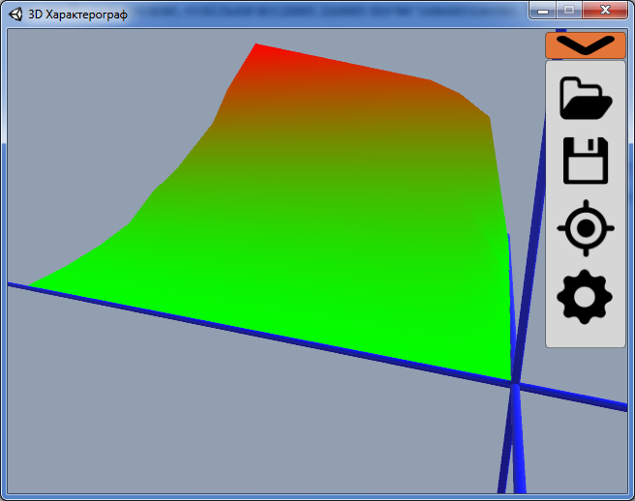

Це так званий режим огляду. Це основний режим який призначено для відображення готових характеристик. В цьому режимі можна повертати характеристику за допомогою правої клавіші миші та масштабувати її відносно камери за допомогою колеса миші.

У верхньому правому кутку вікна знаходиться кнопка для відкриття та закриття головного меню. Це меню реалізовано у вигляді випадаючого списку, що меню знаходиться в правій частині вікна (рис 1) та має наступні пункти:

* Відкрити. Дозволяє виконати завантаження даних у програму;
* Зберегти. Призначено для збереження даних у файл;
* Маркер. Вмикає або вимикає режим маркера;
* Налаштування. Відкриває вікно з налаштуваннями програми.

Пункти не мають підписів, однк вони позначені іконками, що однозначно вказують на їх призначення. При відкритті кожного меню всі функції та кнопки попереднього меню будуть заблоковані, і відображені менш яскравим кольором.

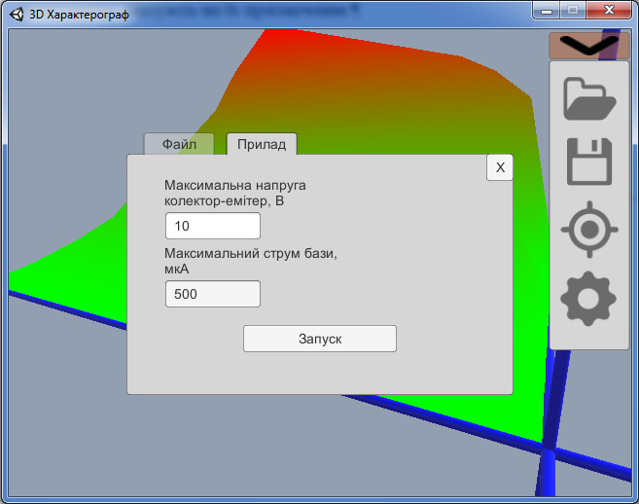

Щоб розпочати роботу з програмою потрібно вибрати в головному меню пункт «Відкрити», після чого з’явиться діалгове меню що показане на рисунку 2.

Це меню має дві вкладки «Файл» та «Прилад», для отримання даних відповідно з файлу або з приладу. Слід зауважити, що архітектура програми розроблена таким чином, що апаратна частина є лише одним з можливих джерел даних. Це зроблено для того, щоб можна було додавати нові джерела даних, та способи збереження. Наприклад планувалось додати можливість зберігати дані на сервер та завантажувати їх з нього. Це дозволило б використовувати підсистему відображення на інших операційних системах, наприклад на мобільних. Засоби використані для її розробки це зробити, однак підключення апаратної частини може викликати значні труднощі.

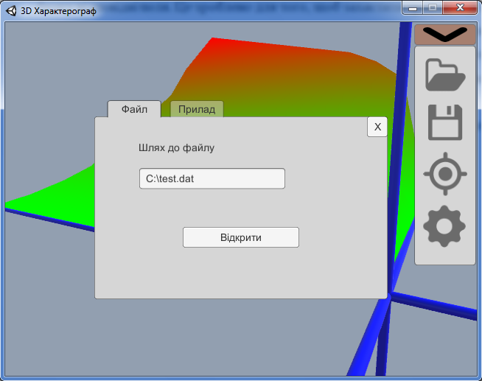

Щоб виміряти характеристику потрібно перейти на вкладку «Прилад» та вказати максимальні безпечні значення напруги колектор-емітер та струму бази у відповідні поля. Це зроблено для того, щоб захистити транзистор від надмірного навантаження під час вимірювань. Після введення відповідних даних кнопка «Запуск» стане доступною. Щоб розпочати власне процес вимірювання необхідно натиснути цю кнопку, після чого вона зникне і з’явиться шкали з прогресом процесу вимірювання у відсотках.

Коли значення шкали дійде до 100% меню завантаження буде закрито та повернуто в режим огляду.

Другий спосіб отримання даних в програму це завантаження їх з файлу (рис 3). Для цього потрібно відкрити меню завантаження та перейти на вкладку «Файл» та у відповідному полі вказати повне ім’я файлу, що обов’язково має включати його адресу, який необхідно відкрити, та натиснути копку «Відкрити». Далі файл буде і автоматично побудована характеристика, після чого меню буде закрито та повернуто в режим огляду.

Якщо такого файлу не існує буде виведено повідомлення «Такого файлу не існує», після чого можна змінити ім’я файлу та спробувати знову.

Наступний пункт меню «Зберегти» веде до відповідного меню збереження. Воно має лише одну вкладку «Файл», оскільки прилад не призначено для збереження даних. Вигляд цього вікна аналогічний вигляду вікна завантаження з файлу (рис 3), крім того, що в цьому випадку буде відображено кнопку «Зберегти».

Для збереження необхідно вказати повне ім’я файлу, що включає його адресу на диску, та натиснути цю кнопку. Відповідний файл буде перезаписаний, і відновити його попередній зміст буде неможливо. Якщо такого файлу не існує то перед записуванням він буде створений.

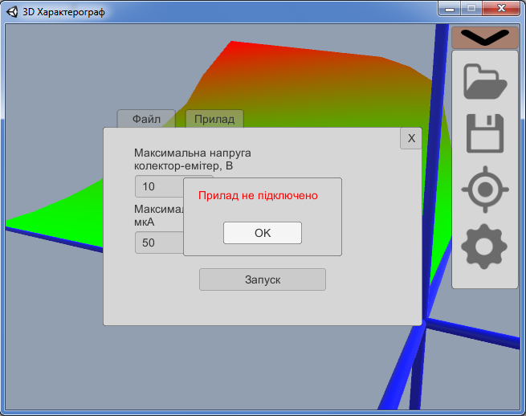

Якщо при запуску вимірювання сталась помилка то буде показано повідомлення з відповідним текстом. На відміну від бібліотеки драйвера, яка у разі помилки повертає числовий код, відмінний від нуля, дана програма розшифровує цей код та виводить текс помилки. Окрім розшифрування стандартних помилок драйвера можуть виникнути і інші. Наприклад може не бути знайдено файл бібліотеки цього драйвера в результаті чого буде отримано помилку «Файл бібліотеки CurveTracer3DDriver.dll не знайдено». Це дуже гнучкий спосіб відображення повідомлень, оскільки він може бути викликаний з будь-якого місця програми.

Третій пункт головного меню вмикає або вимикає режим маркера (рис 4). Цей режим дозволяє відслідковувати значення параметрів (струм бази, напругу колектор-емітер та струм колектора) у заданій точці. Для встановлення маркера в потрібну точку клацнути лівою кнопкою миші по поверхні характеристики. Вибрана точка відображається за допомогою спеціальної позначки — білої кульки. Числові значення параметрів точки будуть відображені у верхньому правому кутку вікна. Їх наявність також можна сприймати, як індикацію стану даного режиму.

При ввімкненні режиму маркера іконка в головному меню буде підсвічуватись червоним.

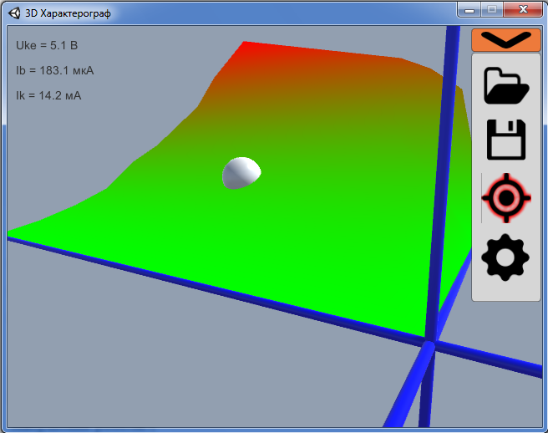

Останній пункт меню — налаштування. При виборі даного пункту буде відкрито меню, що містить різні налаштування програми для відображення графіки. Наприклад там є пункти, що дозволяють ввімкнути або вимкнути відображення осей, підписів та іншого. Даний пункт не відповідає за налаштування програмної частини системи.

Після завершення роботи програма сама виконає всі необхідні дії, зокрема очищення ресурсів, відключення приладу та вивантаження бібліотек. Важливо лише слідкувати за тим, щоб кожного разу відбувалось коректне завершення роботи.